**１　次の文を読んで，以下の問１～問８に答えよう。**

**５章35節　ロシア革命とシベリア出兵**

　　年　　　組　　　番　名前

／50点

ロシアでは日露戦争の戦況が悪化した1905年１月，①ロシア第一革命がおこった。政府は日本と講和し，自由主義的な改革を行って事態を収拾させた。

第一次世界大戦が長期化すると国民の生活は困窮し，1917年３月，首都〔　あ　〕で大規模なデモやストライキがおきるとこれが各地にひろがった。まもなく臨時政府が成立し，②帝政は崩壊した。その後，臨時政府も戦争を続けたため，〔　い　〕の指導者〔　う　〕は武装蜂起によって政府を倒しソヴィエト政権を成立させた。新政権は交戦国に向けて③「平和に関する布告」を発表し，翌1918年に④ドイツと単独で講和して戦線を離脱した。しかし，国内では反革命軍が蜂起し，イギリス・フランス・アメリカ・日本などが反革命軍を支援して出兵し対ソ〔　え　〕が始まった。これに対し⑤ソヴィエト政府は⑥戦時共産主義体制をしき，国内の反革命軍を制圧し，外国軍を退けた。

対ソ〔え〕で⑦シベリアに大兵力を送りこんだ日本は他国の撤退後も駐兵を続け，内外の批判の高まりのなか，1922年にシベリアから撤兵した。同年，ロシアを中心に四つの社会主義国が〔　お　〕を結成した。

問１　文中の空欄〔　あ　〕～〔　お　〕に入る語句を答えよう。【知・技】各２点

〔あ　　　　　　　　　〕〔い　　　　　　　　　〕〔う　　　　　　〕〔え　　　　　　〕

〔お　　　　　　　　　　　　　　　　　　　　〕

問２　下線部①に関連して述べた文として誤っているものを，次の(ａ)～(ｄ)から一つ選ぼう。

　　【思・判・表】３点

(ａ)戦争の中止を求める民衆のデモに軍が発砲した血の日曜日事件をきっかけに革命がおきた。

(ｂ)労働者の運動を指導する機関としてソヴィエトが結成された。

(ｃ)政府は憲法の発布と国会開設を約束した。

(ｄ)革命運動が拡大するなか，政府は日本と下関条約を結んで講和した。

　〔　　　〕

問３　下線部②に関連して，二月革命で退位した皇帝は誰か答えよう。【知・技】２点

〔　　　　　　　　〕

問４ 下線部③について，この布告の内容を説明しよう。【思・判・表】５点

〔　　　　　　　　　　　　　　　　　　　　　　　　　　　　　　　　　　　　　　　　　　　〕

問５　下線部④に関連して，次の(１)(２)に答えよう。

(１)この講和条約を何というか答えよう。【知・技】２点

〔　　　　　　　　　　　　　　〕

　　(２)この講和は西部戦線で戦っていた連合国に大きな衝撃を与えた。その理由を説明しよう。

　　　　【思・判・表】５点

　　〔　　　　　　　　　　　　　　　　　　　　　　　　　　　　　　　　　　　　　　　　　〕

問６　下線部⑤に関連して，ソヴィエト政府が各国の共産党や革命勢力を指導するために結成した国際組織は何か答えよう。【知・技】２点

〔　　　　　　　　〕

問７　下線部⑥について，どのようなことが行われたかを答えよう。【知・技】４点

　　　　　　　　　　　　　　　　　　　　　〔　　　　　　　　　　　　　　　　　　　　　　〕

問８　下線部①に関連して，日本のシベリア出兵について述べた文として誤っているものを，次の(ａ)～(ｄ)から一つ選ぼう。【思・判・表】３点

(ａ)シベリア出兵の目的はシベリア東部での勢力拡大にあった。

(ｂ)沿海州からバイカル湖周辺に及ぶ地域を占領した。

(ｃ)樺太北部にも派兵し占領した。

(ｄ)シベリア出兵により樺太南部を獲得した。　　　　　　　　　　　　　　　　〔　　　〕

**２　次の地図をみて，以下の問１・問２に答えよう。**

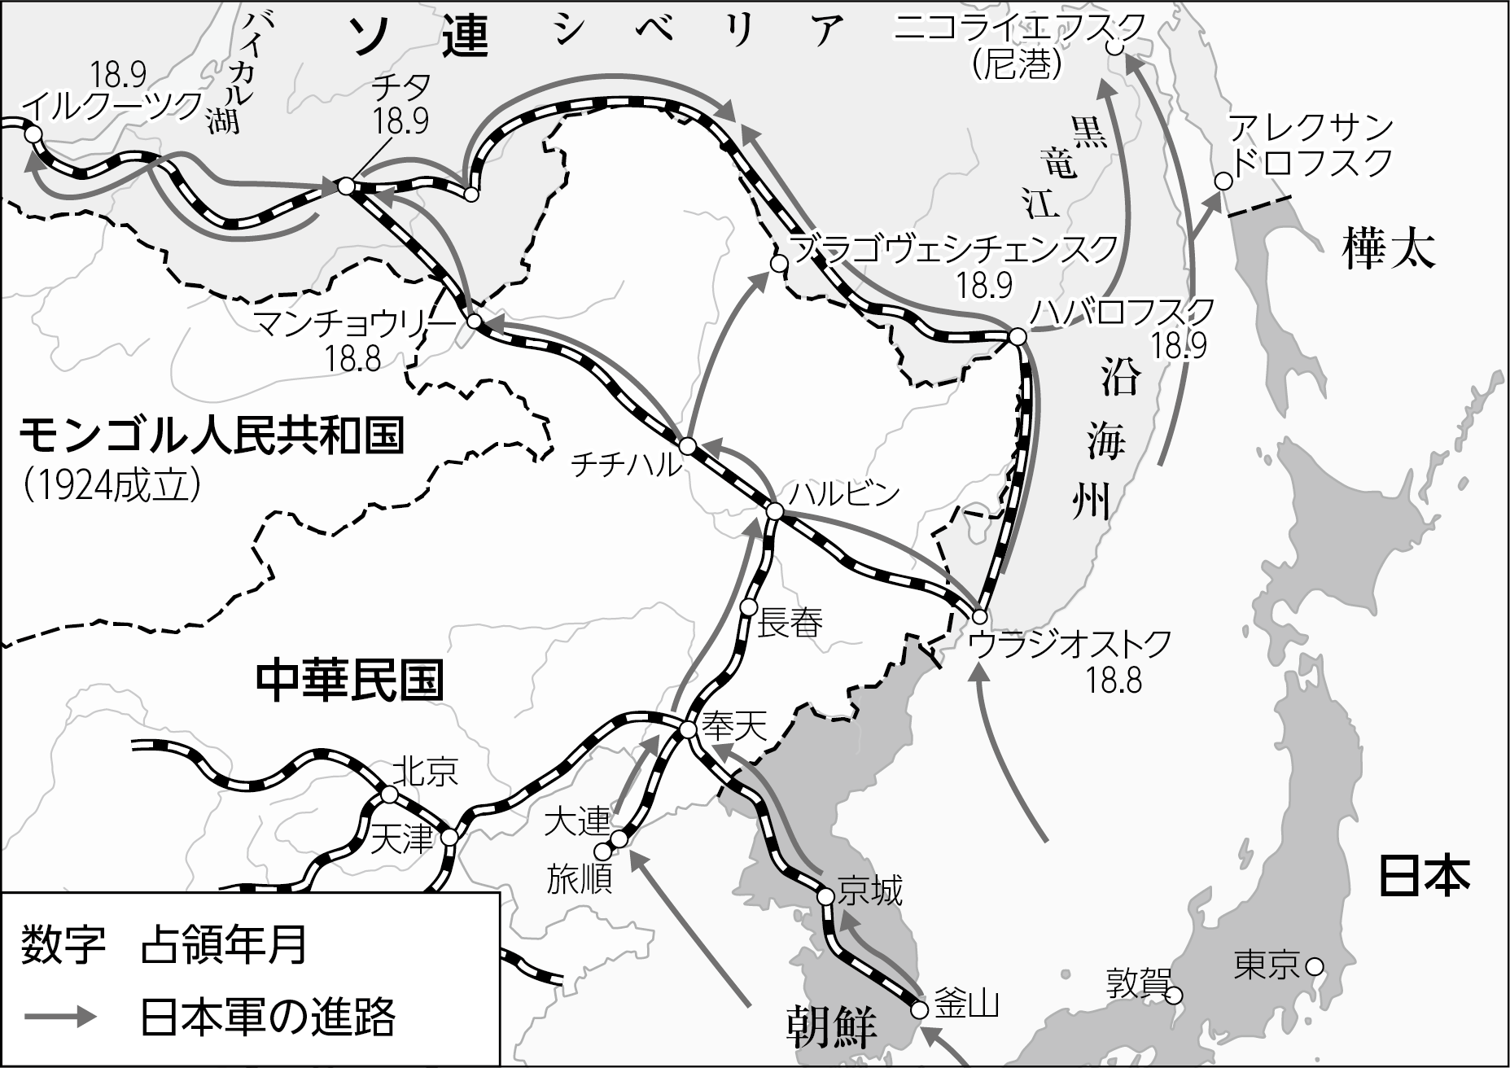

問１　日本軍の占領地域を赤で囲んでみよう。【知・技】２点

問２　日本の対外膨張に関する次の(ａ)～(ｄ)の出来事を，年代の古いものから順に並べかえよう。

　　【思・判・表】３点

(ａ)韓国を植民地とした（韓国併合）。

(ｂ)台湾を植民地とした。

(ｃ)樺太北部を占領した。

(ｄ)旅順・大連の租借権を獲得した。　　　〔　　　〕→〔　　　〕→〔　　　〕→〔　　　〕

**３　第一次世界大戦から1920年代前半までの日本の対外進出を，次の語句を用いてまとめよう。**

**【　青島　　二十一か条の要求　　対ソ干渉戦争　】**【思・判・表】９点